МІНІСТЕРСТВО ОСВІТИ І НАУКИ УКРАЇНИ
ДЕПАРТАМЕНТ ОСВІТИ І НАУКИ
ЛЬВІВСЬКОЇ ОБЛАСНОЇ ДЕРЖАВНОЇ АДМІНІСТРАЦІЇ
79008‚ м. Львів‚ вул. Просвіти, 4а; тел. 261-63-54‚ факс 261-63-54, 261-65-70, E-mail donloda@ukr.net

Від 01.06. 2017 р. № 03-08/1044  На № від ____________ | Керівникам органів управління освітою районів, міст обласного значення та ОТГ  Координаторам Міжнародного природничого інтерактивного учнівського конкурсу «КОЛОСОК» у районах, містах обласного значення та ОТГ

Про організацію проведення
Міжнародного природничого
інтерактивного учнівського конкурсу
«КОЛОСОК» у 2017-2018 н.р.

Департамент освіти і науки облдержадміністрації надсилає до відома та керівництва у роботі лист Міністерства освіти і науки України від 31.05.2017 № 1/9-305 «Про підсумки Міжнародного природничого інтерактивного учнівського конкурсу «КОЛОСОК» у 2016-2017 н.р.» (додається).
Просимо цю інформацію довести до відома загальноосвітніх навчальних закладів і провести серед учителів природничих предметів та учнів загальноосвітніх навчальних закладів роз’яснення щодо важливості підтримання кваліфікаційного рівня у педагогічних працівників та розвитку творчих здібностей школярів з природничих наук (природознавство, фізика, хімія, біологія, астрономія).
Крім цього, просимо визначитись з координаторами конкурсу «КОЛОСОК» у районах, містах обласного значення та ОТГ.
Повідомляємо, що у 2017-2018 навчальному році конкурс відбудеться: перший етап – 30 листопада 2017 року; другий етап – 26 квітня 2018 року.
Детальна інформація про конкурс розміщена на сайті www.kolosok.org.ua.
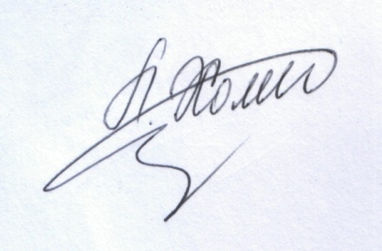
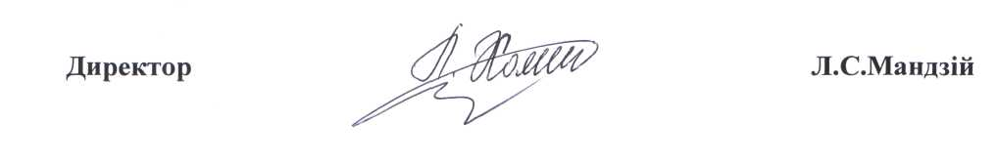

Зелез 0972098485

